防災フェア（下関市消防局）
令和６年１１月９日（土）に、“防災フェア（下関市消防局）”にて６・２６ヤング街頭キャンペーンを行いました。防災フェアでは約９００人を対象に啓発活動を行いました。
山口県立下関工科高等学校の生徒７名、早鞆高等学校の生徒７名及びボーイスカウト下関第７団の団員８名を中心に、下関市薬剤師会、薬物乱用防止推進員の方々のご協力のもと薬物乱用防止の呼びかけを広い範囲で行い、国連支援募金では５，９５５円の収益を上げることが出来ました。

【防災フェア（下関市消防局）】
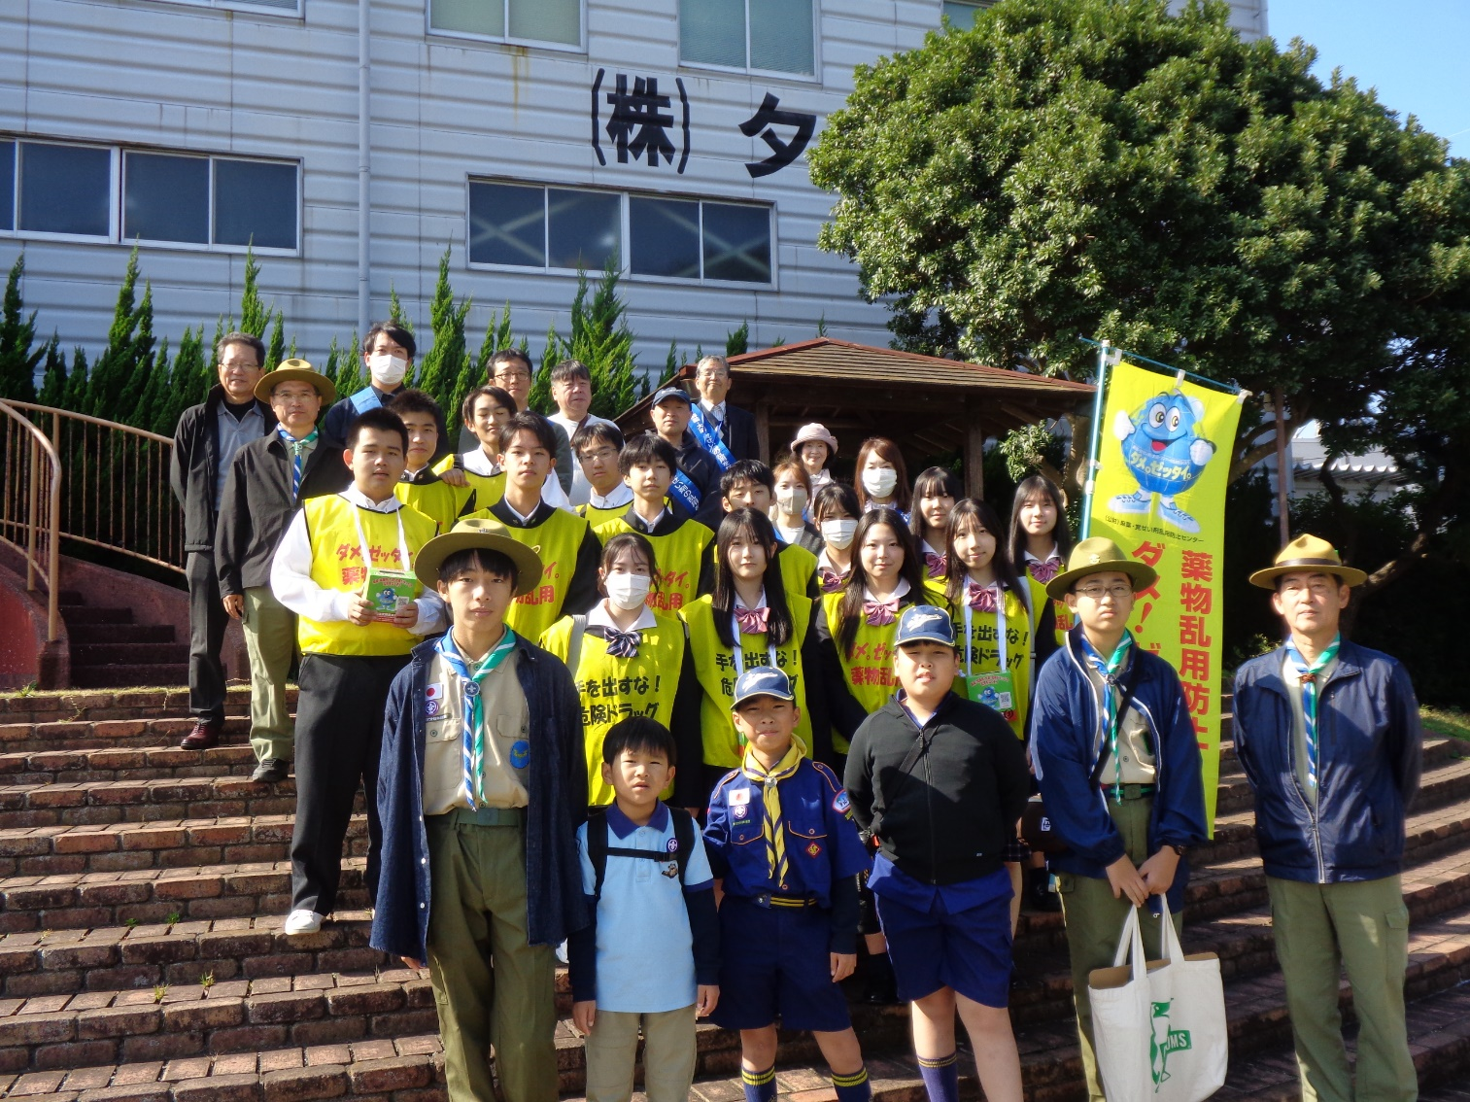

【活動の様子】

